DB-GZ/LHC 流化床干燥实验装置
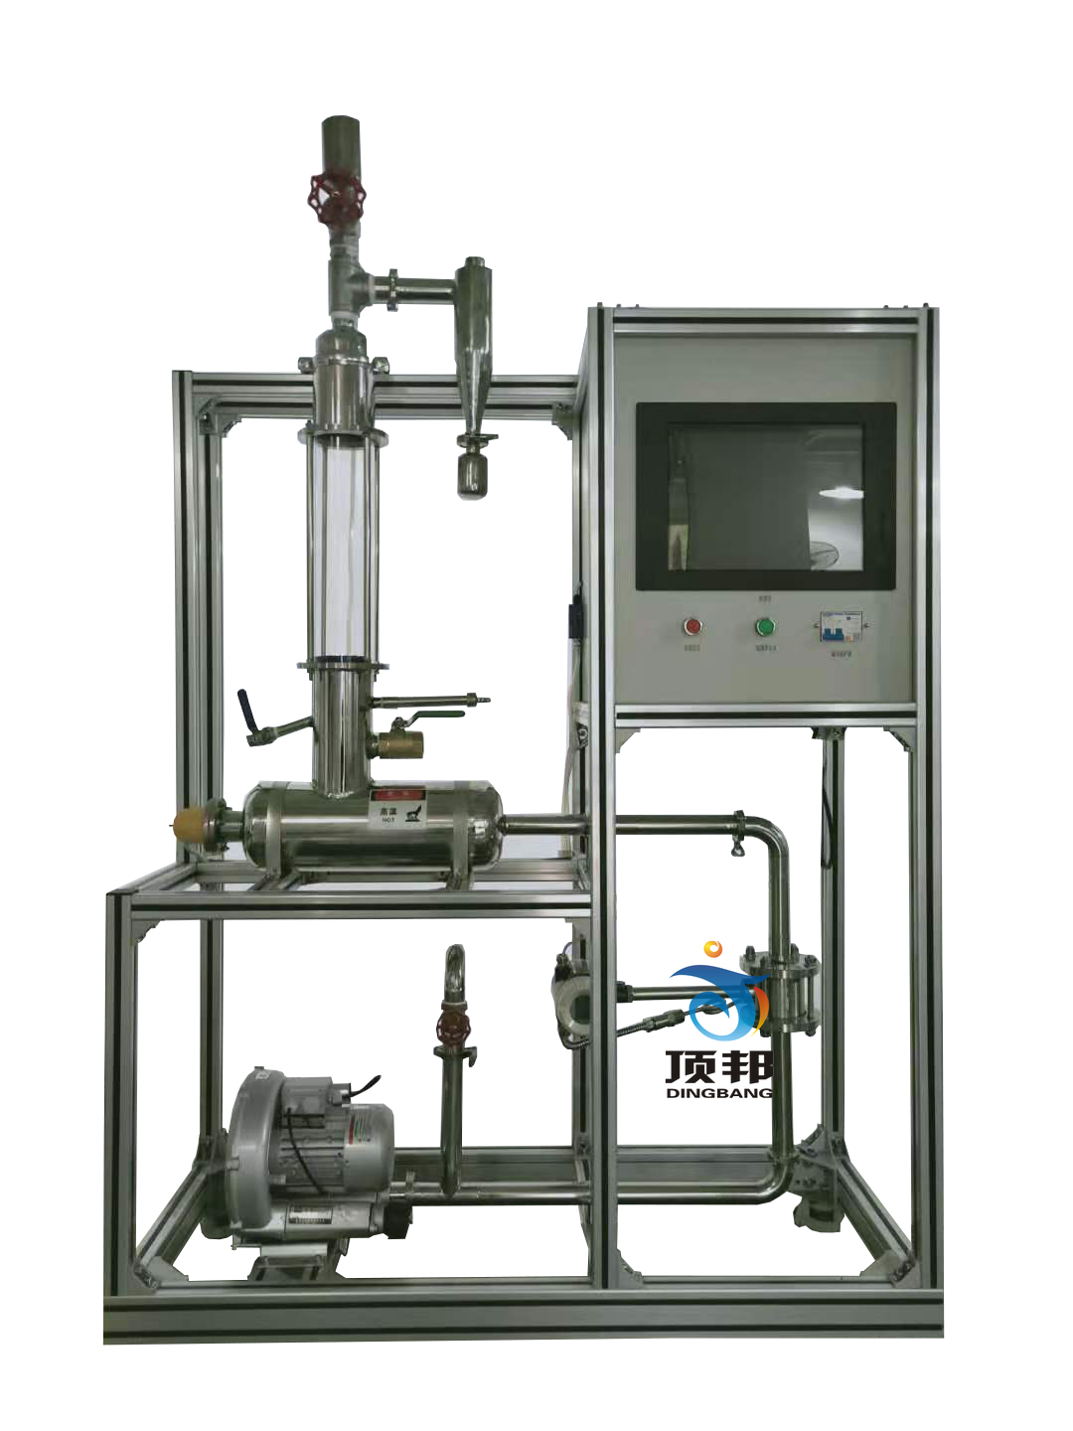
技术指标 | 说 明
装置特点 | 1、整个装置美观大方，结构设计合理，具备强烈的工程化气息，能够充分体现一个现代化实验室的概念。  2、整套设备除去特殊材料外均采都用工业用304不锈钢制造，所有装备均进行精细抛光处理，体现了整个装置的工艺完美性。  3、装置布局合理，干燥箱、管道采用不锈钢制作，干燥室入口装有气流均布板。  4、用床层压差来指示湿物料的失水量，避免了在干燥过程中需不断取样分析所带来的麻烦。  5、 干燥塔为不锈钢和优质耐高温玻璃装配合成，可直接观察实验现象，空气的流量由调节阀和旁路放空阀联合调节。  6、固体物料采用间歇操作方式，由干燥器顶部加入，试验毕在流化状态下由下部卸料口流出。  7、装置设计可360度观察，实现全方位教学与实验。  8、实验除可直接在控制柜进行所有操作外，还可远程至电脑展开智能调节及显示仪表+串口通讯+上位监控计算机模式，配套实验数据采集及数据处理软件。数据可通过U盘导出，可连接打印机打印数据。装置能够实现手动和自动无扰切换操作，并安装安全联锁保护和自动报警装置，保证设备正常安全运行。
装置功能 | 1、了解流化床干燥装置的结构、流程及操作方法。  2、学习测定物料在恒定干燥条件下干燥特性的实验方法，研究干燥条件对干燥过程特性的影响。  3、掌握根据实验干燥曲线求取干燥速率曲线以及恒速阶段干燥速率、临界含水量、平衡含水量的实验分析方法。  4、全触摸集成化控制，高稳定数据传输，硬件加密。
设计参数 | 操作压力：常压操作、操作温度：50～80℃。  空气流量： 0～70 m³/h。  湿物料量：500～1000g。
公用设施 | 电：电压AC220V，功率3.0kW，标准单相三线制。每个实验室需配置1～2个接地点（安全地及信号地）。  气：空气来自风机，经加热器加热进入流化干燥器（自带气源）。  实验物料：绿豆（或耐水硅胶）、水、空气。
主要设备 | 1、流化床干燥器：Φ110×400mm，除床身筒体一部分采用高温硬质玻璃外，其余均采用304不锈钢制造，进口处有不锈钢气流均布器。  2、不锈钢固体加料斗和不锈钢旋风分离器。  3、加热器：304不锈钢材质，加热功率2.0KW，空气预热器。  4、风机：漩涡气泵，功率 550W。  5、风量调节：单相矢量变频器，规格：（0-50）Hz。  6、风量测量：DN32涡街流量传感器，测量范围10-120m3/h，精度0.5级。  7、干燥器床层压降由2KPa风压传感器测量。  8、温度传感器：Pt100，分辨率0.1℃，精度0.5%。  9、电器：接触器、开关、漏电保护空气开关。  10、304不锈钢管路、管件及阀门。  11、中央处理器：执行速度 0.64μs，内存容量 16K；内建RS485通讯模式；功能：温度、压力等模拟量信号采集换算；  12、模拟模块：高达 16 位分辨率，总和精度±0.5%；  13、温度模块：分辨率 0.1℃，精度 0.5%；功能：温度信号采集换算；  14、显示终端：采用一体机平板触摸电脑，全程数字化触摸屏控制操作。HMI：投射式触控技术，5000万次触摸点，内存4G，功能：中央处理器数据显示控制；  15、额定电压：220V，总功率：3.0kW；  16、外形尺寸：1300×550×2100mm（长×宽×高），外形为可移动式设计，带刹车轮，高品质铝合金型材框架，无焊接点，安装拆卸方便，水平调节支撑型脚轮。  17、工程化标识：包含设备位号、管路流向箭头及标识、阀门位号等工程化设备理念配套，包含安全警示标识，使学生处于安全的实验操作环境中，学会工程化管路标识认知，培养学生工程化理念。  18、配套测控软件可以实现实验数据实时在线采集显示数据、曲线及设备运行状态等。通过WIFI技术实现终端覆盖。
测控组成 | 变量 | 检测机构 | 显示机构 | 执行机构
测控组成 | 干燥风量 | 涡街流量计 | 触摸屏 | 变频器
测控组成 | 干燥器压降 | 风压传感器 | 触摸屏 | 无
测控组成 | 进口温度 | Pt100铂电阻 | 触摸屏 | 无
测控组成 | 出口温度 | Pt100铂电阻 | 触摸屏 | 无
测控组成 | 加热室温度 | Pt100铂电阻 | 触摸屏 | 固态调压模块

